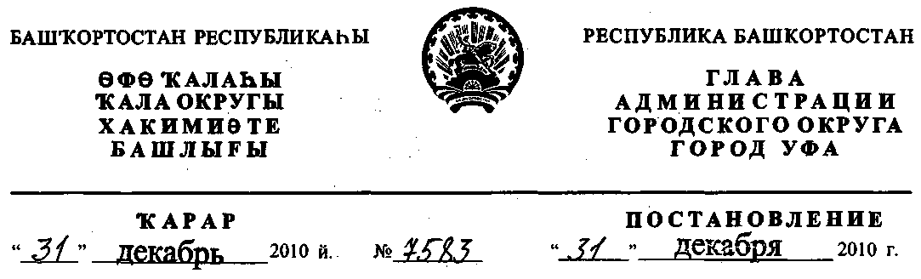
О разработке проекта планировки и проекта межевания территории квартала,
ограниченного проспектом Салавата Юлаева, улицами Лесотехникума,
Энтузиастов, Рудольфа Нуриева в Октябрьском районе
городского округа город Уфа Республики Башкортостан
Рассмотрев обращение ООО "Ньюко" (№ 01-02-21089/11
от 30.07.2010 г.), с учетом договора передачи прав и обязанностей
(перенайма) по договорам аренды земельных участков от 31.01.2008г.,
договора № 11/Т-07 аренды земельного участка от 09.02.2007 г., договора
№ 22/Т-07 аренды земельного участка от 17.10.2007 г.,
ПОСТАНОВЛЯЮ:
1. Разрешить Обществу с ограниченной ответственностью "Ньюко"
разработку проекта планировки и проекта межевания территории квартала,
ограниченного проспектом Салавата Юлаева, улицами Лесотехникума,
Энтузиастов, Рудольфа Нуриева в Октябрьском районе городского округа
город Уфа Республики Башкортостан на земельном участке ориентировочной
площадью 23 га городских земель. Границы и площадь проекта межевания,
объем сноса строений и перекладки инженерных коммуникаций определить
проектом планировки.
2. Обязать заказчика:
- получить в Главном управлении архитектуры и градостроительства
Администрации городского округа город Уфа Республики Башкортостан
градостроительное задание на разработку документации по планировке
территории;
- до начала проектирования выполнить в установленном порядке
инженерно-геодезические изыскания, представить сведения об инженерно-
геологических условиях участка;
- представить на рассмотрение в Главное управление архитектуры и
градостроительства Администрации городского округа город Уфа
Республики Башкортостан разработанные и согласованные в установленном
порядке проект планировки и проект межевания в течение восемнадцати
месяцев со дня принятия настоящего постановления;
- до начала проектирования обеспечить публикацию информации в
газете «Вечерняя Уфа» о разработке проекта планировки и проекта
межевания территории квартала, ограниченного проспектом Салавата
Юлаева, улицами Лесотехникума, Энтузиастов, Рудольфа Нуриева в
Октябрьском районе городского округа город Уфа Республики Башкортостан
в соответствии с п. 2 ст. 46 Градостроительного кодекса РФ;
- представить необходимые материалы для проведения публичных
слушаний по проекту планировки и проекту межевания, принять участие и
обеспечить присутствие проектной организации на публичных слушаниях по
проекту планировки и проекту межевания территории квартала,
ограниченного проспектом Салавата Юлаева, улицами Лесотехникума,
Энтузиастов, Рудольфа Нуриева в Октябрьском районе городского округа
город Уфа Республики Башкортостан в установленном законодательством
порядке.
3. Отделу информационных технологий и связи Администрации
городского округа город Уфа Республики Башкортостан разместить
настоящее постановление на официальном сайте Администрации городского
округа город Уфа Республики Башкортостан в сети «Интернет».
4. Предупредить заказчика:
4.1. проектирование и строительство конкретных объектов
производится в соответствии с Правилами землепользования и застройки
городского округа город Уфа Республики Башкортостан после разработки и
утверждения проекта межевания в установленном порядке;
4.2. право застройки конкретными объектами территории, указанной в
п.1 настоящего постановления, предоставляется гражданам и юридическим
лицам путем проведения соответствующих торгов (конкурсов, аукционов), за
исключением ранее предоставленных земельных участков, в установленном
законом порядке;
4.3. в случае невыполнения пунктов 2.3., 2.4. и 2.5. настоящее
постановление утрачивает силу.
- Постановление главы Администрации городского округа город Уфа
Республики Башкортостан от 24.04.2008 г. № 2337 «О разработке проекта
межевания территории квартала, ограниченного улицами Лесотехникума,
Менделеева, Энтузиастов и проспектом Салавата Юлаева в Октябрьском
районе городского округа город Уфа Республики Башкортостан» считать
утратившим силу с 25.04.2009 г.
- Контроль за исполнением настоящего постановления возложить на
исполняющего обязанности первого заместителя главы Администрации
городского округа город Уфа Республики Башкортостан В.И. Никитина.

Глава Администрации
городского округа город Уфа
Республики Башкортостан П.Р. Качкаев

